

CLASIFICATORIO MUNDIAL CROSS COUNTRY

Nairobi – Kenia / 10 al 15 de Mayo de 2024

Bases Clasificatorio Cross Country

INTRODUCCIÓN

El Deporte Escolar del Club Deportivo Universidad Católica (DEUC), invita a toda la comunidad escolar nacional a un Clasificatorio para el Mundial Escolar ISF de Cross Country. Este Mundial, se realizará en Nairobi, Kenya entre el 10 y el 15 de Mayo de 2024.

Deporte Escolar UC sólo otorgará a quienes resulten ganadores, el derecho de participación en el Mundial. Bajo ninguna circunstancia, el DEUC entrega algún tipo de financiamiento, lo que corresponderá a cada deportista por cuenta propia.

ANTECEDENTES GENERALES

La competencia se llevará a cabo el día MARTES 14 DE NOVIEMBRE DE 2023, en el Jardín de Saltos de San Carlos de Apoquindo, en un trazado de 1.250 metros aproximados de recorrido, en los cuales ser realizaran en una o dos vueltas según su categoría. Los corredores podrán reconocer la ruta con anterioridad. El recorrido contempla una variada superficie de terreno: tierra, pasto, piedras y agua barro, acompañado de vistas de parajes y vegetación.

ARTICULO 1º
Recorrido: La partida se realizará en ingreso del Jardín de Saltos de San Carlos de Apoquindo, realizando un circuito para retornar a la meta que corresponde al mismo punto de partida y continuar nuevamente según su categoría (mapa)

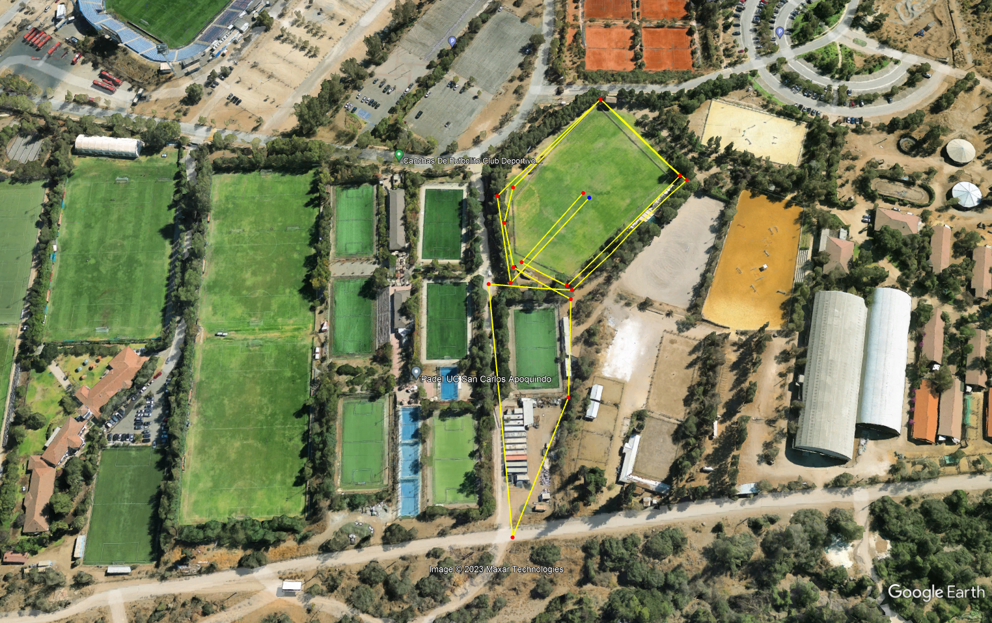

ARTICULO 2º
Categorías:

- Sub-18: Deportistas de ambos sexos nacidos en 2006-2007-2008
- Sub-15: Deportistas de ambos sexos nacidos en 2009-2010-2011
- Sub-12: Deportistas de ambos sexos nacidos en 2012-2013

ARTICULO 3º

- Distancias Damas y Varones Sub 18: 3 vueltas al circuito (3.750 metros aprox.)
- Distancias Damas y Varones Sub 15: 2 vuelta al circuito (2.500 metros aprox.)
- Distancias Damas y Varones Sub 12: 1 vuelta al circuito (1.250 metros aprox.)

ARTICULO 4º

Horarios:
15:00 hrs. Comienzo de entrega de números
15:30 hrs. Fin de entrega de números a participantes.
16:00 hrs. Partidas de Categoría Sub-18
16:30hrs: Partidas categoría sub-15.
17:30 hrs. Hora aproximada en la cual el ultimo participante cruza la meta para comenzar la premiación).

ARTICULO 5º

La carrera considerará los siguientes obstáculos:
- Piscina de salto
- Monte ecuestre
- Valla de forraje
- Cambios de terreno, pasto y tierra.
ARTICULO 6º

- Como medidas de seguridad, está prohibido el uso de audífonos en cualquiera de sus formas.
- El acompañamiento en bicicleta o en cualquier tipo de vehículo será penalizado con la descalificación del participante.
- Los competidores pueden llevar su propio abastecimiento, pero durante la carrera NO pueden ser asistidos de ninguna manera en forma externa.
ARTICULO 7º
Se entregará medalla Finisher a todos quienes completen la prueba.
ARTICULO 8º
El retiro de número se realiza en el mismo lugar de la carrera, de forma personal al entrenador o apoderado con cédula de identidad en mano.
ARTICULO 9º
Existirán banderilleros, juez general y planilleros en la zona de meta para tomar tiempos de llegada.

ARTICULO 10º

La inscripción tiene un valor de $12.000 por cada deportista.

El pago se hace previamente a la inscripción y se debe enviar el comprobante de pago a nrebolledo@cduc.cl

Datos cuenta corriente:
Titular : Club Deportivo Universidad Católica
Rut : 70.976.000-9
Banco : Santander
Cuenta Pesos : 01-07338-9
E-mail : mvera@cduc.cl

ARTICULO 11º

El Club Deportivo Universidad Católica, se reserva el derecho a suspender el Clasificatorio en caso de que no se cuente con el número mínimo de inscritos, para desarrollar el evento.

